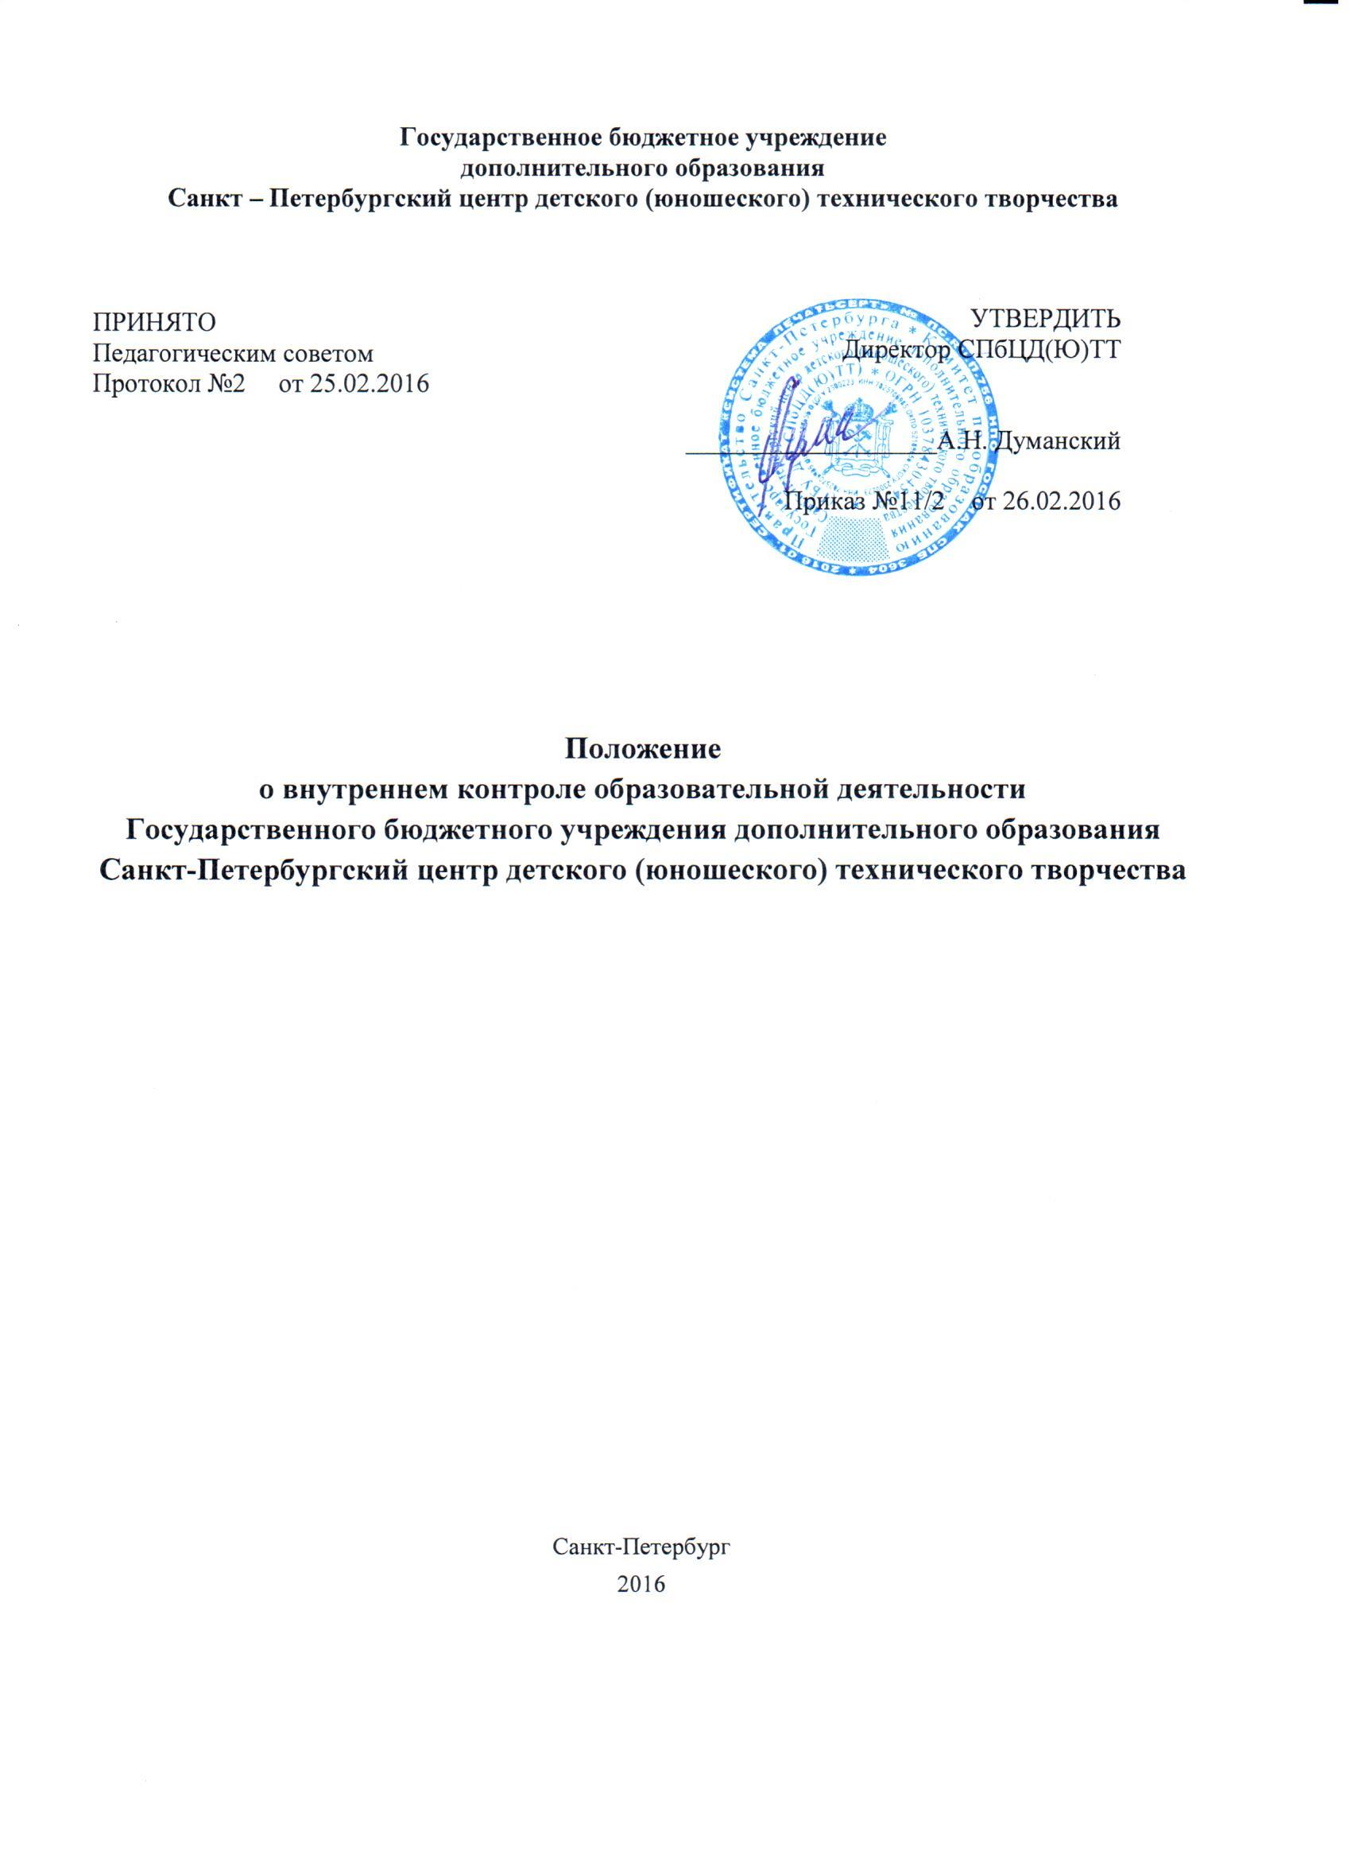

1. Общие положения
- Настоящее Положение разработано в соответствие с Федеральным законом от 29.12.2012 № 273-ФЭ «Об образовании в Российской Федерации», Уставом Государственного бюджетного учреждения дополнительного образования Санкт-Петербургский центр детского (юношеского) технического творчества (далее – СПбЦД(Ю)ТТ) и регламентирует содержание и порядок осуществления внутреннего контроля образовательной деятельности (далее — внутренний контроль) администрацией СПбЦД(Ю)ТТ.
- Внутренний контроль — главный источник информации для диагностики состояния образовательного процесса, основных результатов деятельности СПбЦД(Ю)ТТ с целью принятия на этой основе управленческих решений. Под внутренним контролем понимается проведение членами администрации или комиссией СПбЦД(Ю)ТТ наблюдений, обследований, осуществляемых в порядке руководства и контроля в пределах своей компетенции за соблюдением педагогическими работниками законодательных и иных нормативно- правовых актов, принятия мер по предупреждению нарушений, получения информации о ходе и результатах образовательного процесса, охране труда и здоровья участников образовательного процесса.
- Контроль должен быть системным, плановым, целенаправленным, эффективным. Процедура контроля должна соответствовать этическим нормам, не нарушать права участников образовательного процесса.
- Положение о внутреннем контроле принимается на Педагогическом совете СПбЦД(Ю)ТТ и утверждается директором СПбЦД(Ю)ТТ.

- Цель и задачи внутреннего контроля
  - Цель внутреннего контроля - совершенствовать деятельность педагогического коллектива по обеспечению доступности, качества и эффективности образования на основе сохранения его фундаментальности и соответствия актуальным и перспективным потребностям личности.
  - Задачами для проведения внутреннего контроля являются:
- исполнение законодательства в области образования, нормативных актов различных уровней, локальных актов, решений Педагогического совета
- анализ и экспертная оценка эффективности результатов деятельности педагогических работников, повышение ответственности за внедрение передовых, инновационных технологий, методов и приемов обучения;
- оказание методической помощи педагогическим работникам;
- установление соответствия функционирования и развития педагогической системы требованиям государственного стандарта общего образования и дополнительного образования с установлением причинно-следственных связей, позволяющих сформулировать выводы и рекомендации по дальнейшему развитию образовательного процесса;
- выявление и реализация профессионального потенциала членов педагогического коллектива;
- выявление и реализация образовательного потенциала обучающихся, отслеживание динамики всестороннего развития личности.
- Функции внутреннего контроля
- информационно- аналитическая
- контрольно-диагностическая
- коррективно-регулятивная
4. Объекты внутреннего контроля
- соблюдение нормативно-правовых актов, коллективных решений;
- реализация образовательных программ, учебных планов;
- качество знаний, умений и навыков обучающихся и воспитанников;
- соблюдение утвержденного расписания;
- соблюдение СанПиН к условиям организации образовательного процесса;
- подготовка и проведение аттестации;
- методическое обеспечение образовательного процесса;
- ведение документации;
- уровень профессиональной и личностной компетенции педагогов;
- охрана труда и здоровья участников образовательного процесса.
- Виды, формы и методы внутреннего контроля
  - Внутренний контроль по содержанию делится на следующие виды:
- оперативный (контрольные посещения структурных подразделений);
- тематический (детальное изучение конкретного вопроса в практике структурных подразделений);
- фронтальный (всестороннее изучение конкретного вопроса).
  - Формы внутреннего контроля:
- персональный;
- коллективный.
  - Методы внутреннего контроля:
- анкетирование;
- социальный опрос;
- тестирование;
- собеседование;
- наблюдение;
- изучение документации;
- посещение занятий, мероприятий и других форм организации образовательного процесса
- беседа;
- и другие формы.
- Порядок организации и проведения внутреннего контроля
6.1 Внутренний контроль осуществляет заместитель директора по образовательной деятельности или комиссия, созданная по его поручению для этих целей. В качестве экспертов к участию в контроле могут привлекаться педагогические работники структурных подразделений СПбЦД(Ю)ТТ и сторонние компетентные специалисты.
- При проведении планового контроля тема и сроки проверки фиксируются в годовом и месячном планах структурных подразделений и СПбЦД(Ю)ТТ.
- Директор СПбЦД(Ю)ТТ издает приказ о сроках и целях проверки, устанавливает срок представления итоговых материалов.
- Продолжительность проверок не должна превышать 30 дней.
6.5 Результаты проверок оформляются в виде аналитической справки. В справке указывается следующее:
- цель;
- сроки;
- состав комиссии;
- процесс проверки;
- констатация фактов;
- выводы;
- рекомендации или предложения.
6.6. По итогам проверки директором принимаются следующие решение:
- приказ:
- обсуждение итоговых материалов контроля на заседаниях коллегиальных органов;
- привлечение работников к дисциплинарной ответственности;
- поощрение работников;
- повторный контроль;
- иные решения в пределах своей компетенции.
- Права участников внутреннего контроля
  - Проверяемый педагогический работник, педагогический коллектив или структурное подразделение имеют право:
- знать сроки проверки;
- критерии оценки;
- цель, содержание, виды, формы и методы контроля;
- своевременно знакомиться с выводами и рекомендациями администрации СПбЦД(Ю)ТТ, комиссии;
- обращаться в комиссию по урегулированию споров между участниками образовательного процесса при несогласии с результатами контроля.
  - При осуществлении контроля комиссия имеет право:
- запрашивать необходимую информацию, знакомиться с документацией в соответствии с должностными инструкциями;
- изучать практическую деятельность работников через посещение и анализ занятий, уроков и массовых мероприятий;
- анализировать результаты методической, опытно-экспериментальной работы педагогов;
- выявлять результаты участия обучающихся в мероприятиях различного уровня.
8. Освобождение от внутреннего контроля
- Педагогические работники могут быть освобождены от внутреннего контроля их деятельности на определенный срок по решению Педагогического совета и на основании приказа директора СПбЦД(Ю)ТТ.
- Ходатайство об освобождении работника от внутреннего контроля должно исходить от руководителя структурного подразделения, Методического совета.
- Условиями освобождения педагогического работника от внутреннего контроля может служить следующее:
- высокие результаты и достижения обучающихся;
- наличие почетных званий;
- победы в конкурсах профессионального мастерства городского и всероссийского уровня;
- отсутствие жалоб на качество преподавания.

